GIGOT D’AGNEAU EN CROÛTE DE PISTACHES
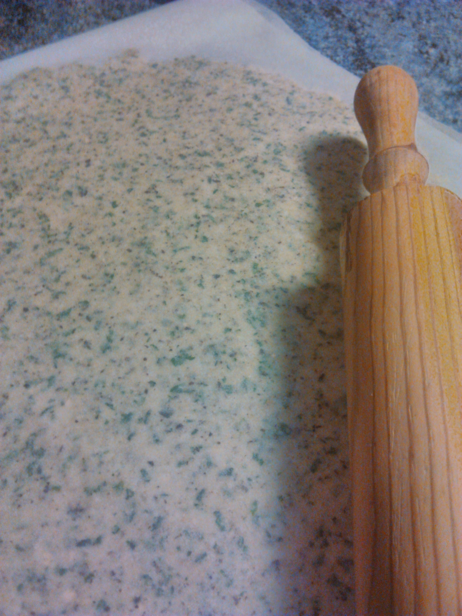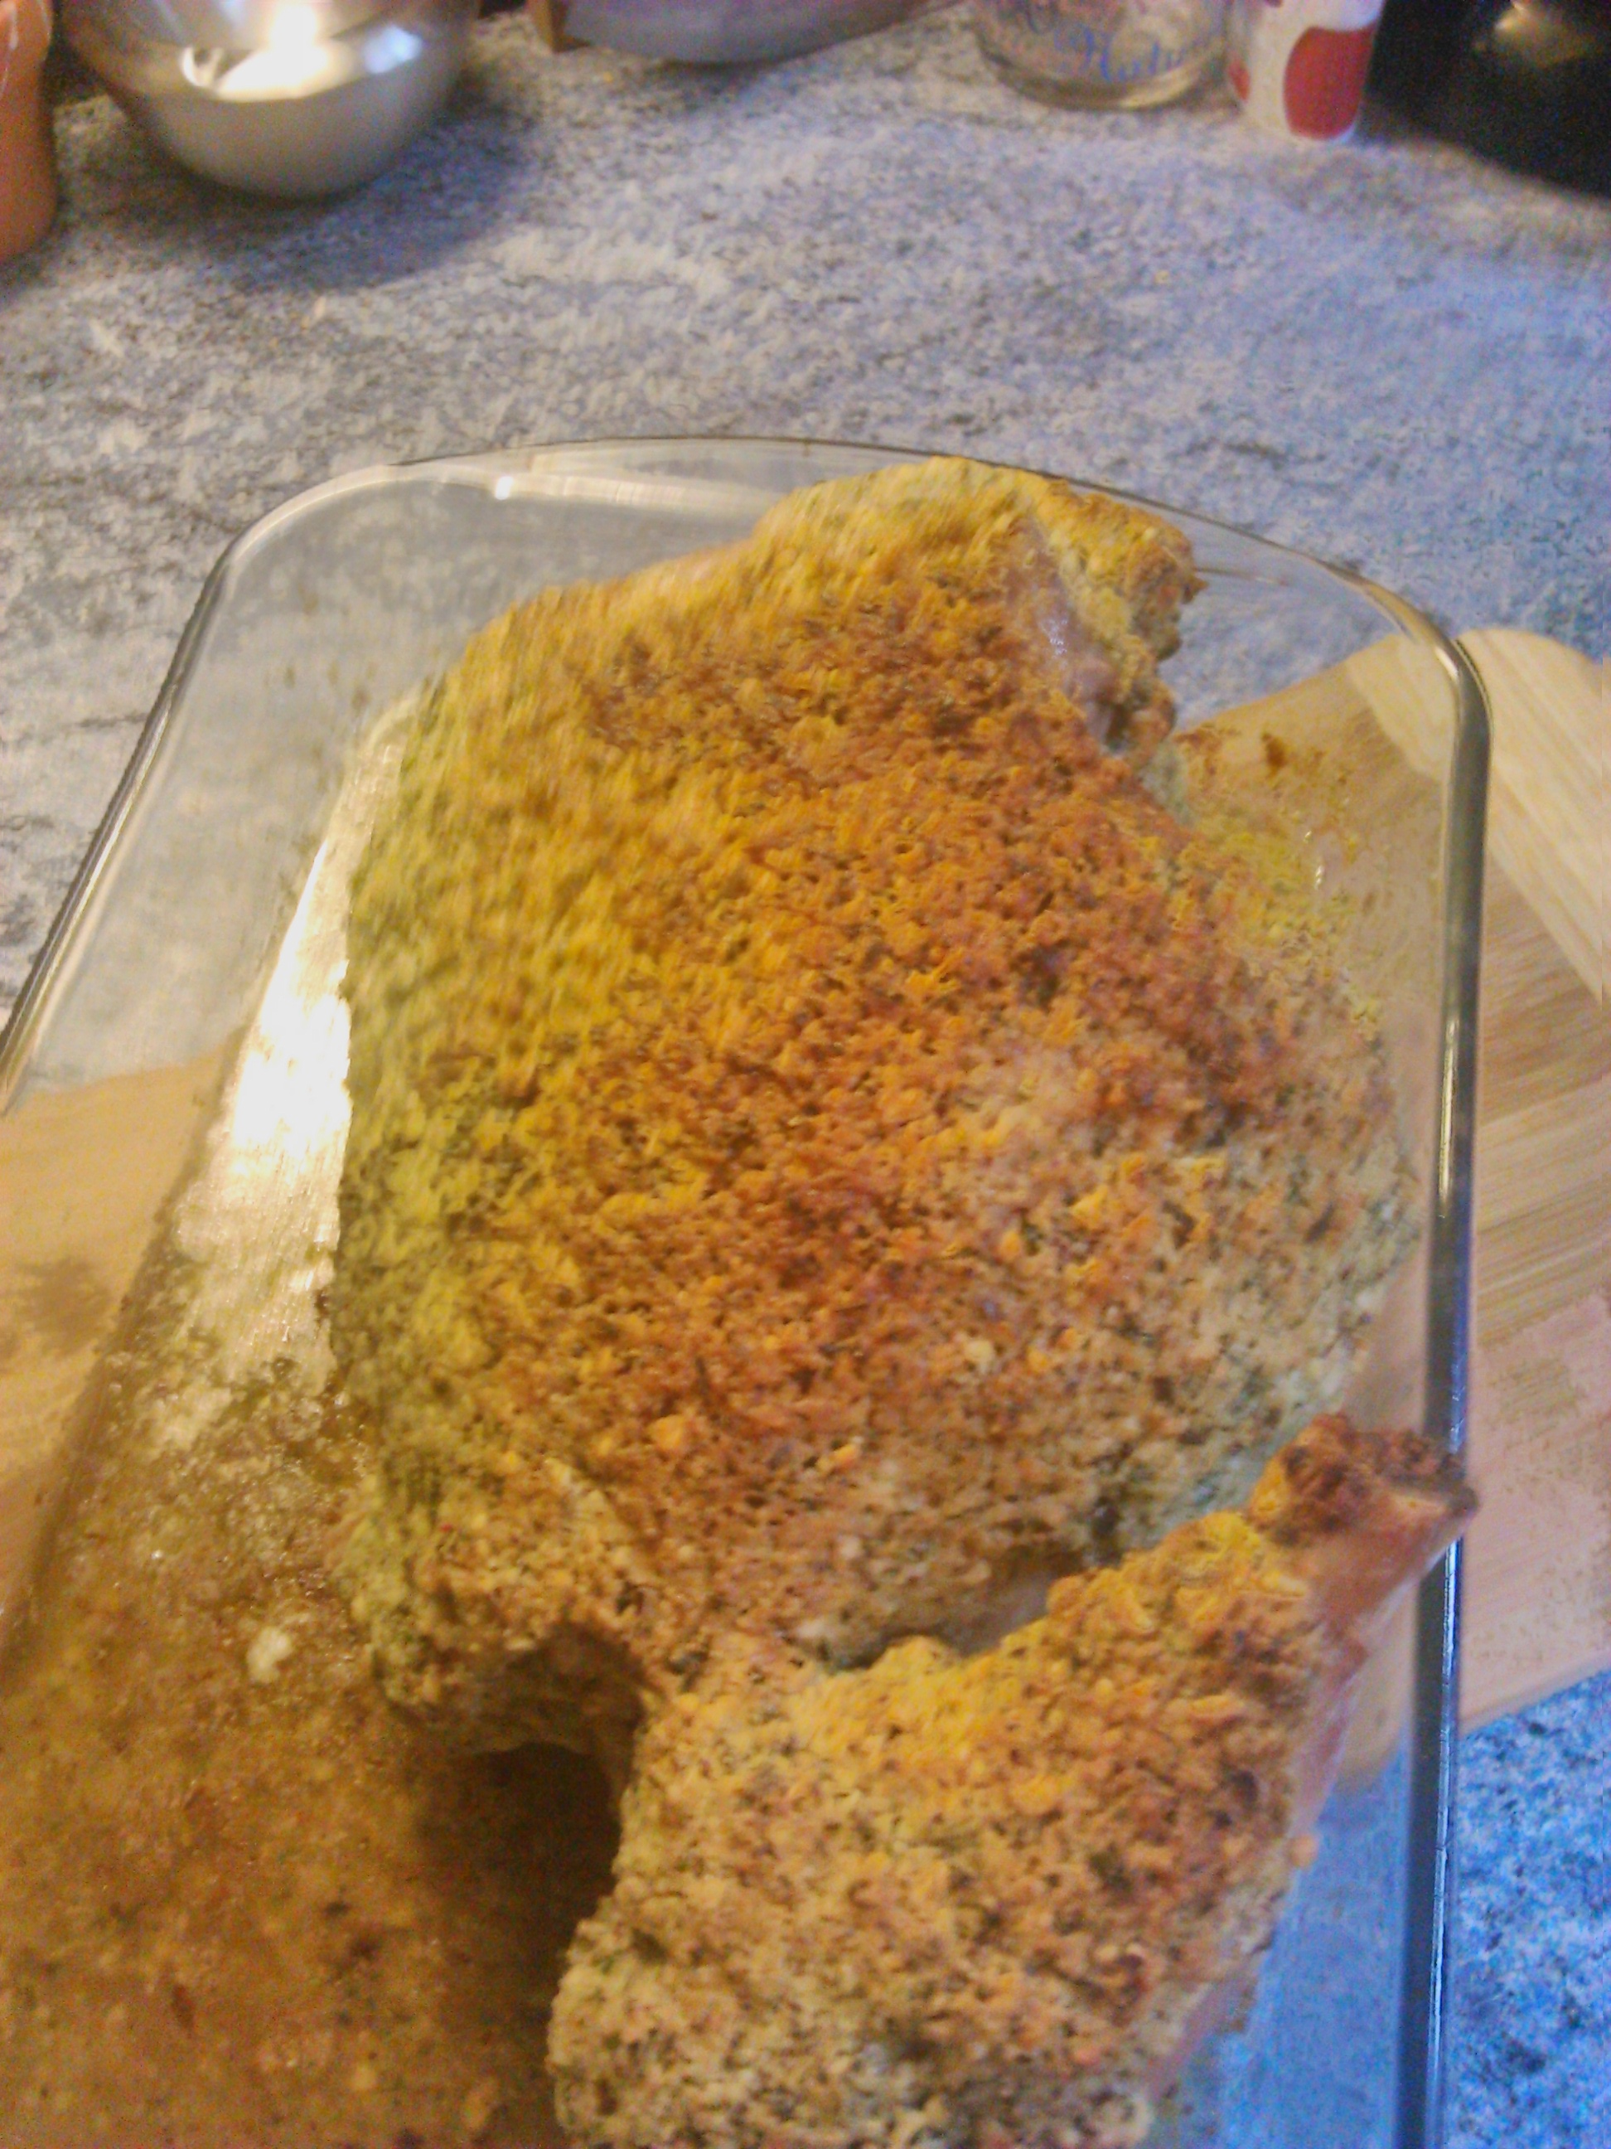
Niveau de difficulté : Facile
Temps de cuisson : 1h00
Temps de préparation : 20 minutes
Temps de repos : 4h00 pour la croûte de pistaches

Ingrédients pour 8 personnes :
1 Gigot d’Agneau de 2 Kg
2 Gousses d’Ail
50 g de Beurre
Sel et Poivre du moulin

Pour la Croûte de Pistaches :
150 g de Beurre demi-sel mou (Voir conseil)
75 g de Pistaches mondées
3 Cuillères à soupe bombées de Persil ciselé
Poivre Blanc du moulin

Matériel :
1 Grand plat à four
2 Feuilles de Papier sulfurisé
1 Rouleau à Pâtisserie
1 Mixer

Préparation :
4 Heures avant la cuisson du gigot ou même la veille, préparez la croûte de pistaches.
Dans le bol du mixer, déposez les pistaches puis mixez-les assez finement sans les réduire en poudre.
Débarrassez-les dans un saladier puis mélangez les avec le beurre, le persil et poivrez généreusement. Amalgamez jusqu’à l’obtention d’une pâte homogène.
Disposez le beurre ainsi obtenu sur une première feuille de papier sulfurisé puis recouvrez-le avec la deuxième feuille.
À l’aide du rouleau à pâtisserie, étalez la préparation en une couche d’environ 0,5 cm puis placez-la au congélateur.

Préparez le gigot :
Préchauffez votre four à 220°.
Épluchez les deux gousses d’ail et faites les cuire une dizaine de minutes dans une petite casserole d’eau chaude.
Égouttez-les puis coupez-les en 3 lamelles.
Disposez le gigot dans le plat à four, lardez le gigot (Voir conseil) en plusieurs endroits avec les lamelles d’ail.
Salez et poivrez.
Dispersez sur le dessus le beurre en petits morceaux puis enfournez pour 45 minutes en arrosant de temps en temps avec un peu d’eau au début puis avec le jus rendu par la viande ensuite.
Au bout des 45 minutes, sortez la croûte de pistaches du congélateur et disposez-la sur le gigot, renfournez pour 15 minutes.
La croûte doit être dorée.
Découpez le gigot puis servez chaud accompagné de la sauce en saucière et des légumes de votre choix.

Conseil :
Choisissez du beurre demi-sel de qualité, j’utilise de préférence le beurre aux cristaux de sel de Guérande.
N’oubliez pas de le sortir à l’avance et de le laissé ramollir à température ambiante afin de pouvoir le travailler facilement.

Si vous ne faites pas bouillir les gousses d’ail et que vous les piquez crues dans le gigot elles ne cuiront pas et apporteront un gout amer à la viande.

Pour larder le gigot, effectuez de petites incisions à l’aide d’un petit couteau pointu tranchant puis insérez une lamelle d’ail.

J’ai servi ce gigot avec des petits navets primeurs glacés mais vous pouvez choisir l’accompagnement suivant votre envie.

La viande d’agneau refroidissant rapidement, elle demande d’être disposée dans un plat de service chaud et d’être servi dans des assiettes chaudes de préférence.

Vous pouvez également élaborer la farce avec les ingrédients de votre choix tout en gardant la base de beurre, un fruit sec et une herbe aromatique.

Côté forme :
Sans pour autant affoler les statistiques, l'agneau est une viande plutôt grasse. Ses 250 kcal, et ses 20 g de lipides pour 100 g de chair n'en font pas une viande particulièrement adaptée aux régimes alimentaires draconiens, loin s'en faut.
Rien n'empêche malgré tout de limiter ces apports en choisissant des morceaux plus ou moins riches en graisse comme le gigot ou le carré, nettement moins gras que l'épaule.
Mieux vaut également privilégier les agneaux jeunes dont la période d'engraissage est de fait plus courte que celle des plus âgés. La graisse d'agneau, très apparente, est par ailleurs des plus faciles à retirer.

Parallèlement à cet apport énergétique conséquent, l'agneau représente une source importante en protéines, qui représentent près d'un quart de sa masse musculaire.
Cette chair renferme également d'intéressantes quantités de vitamine B12 et de zinc, qui permettent de lutter respectivement contre le cholestérol et l'ostéoporose, tout en renforçant au passage les défenses du système immunitaire.

Le Saviez-vous :
Membre de la famille des ovidés, l'agneau est le petit de la brebis. Indifféremment mâle ou femelle, il ne doit en revanche pas être vieux de plus de 300 jours pour répondre à son appellation.
On compte trois types d'agneaux :
- L'agnelet, ou agneau de lait. Abattu non sevré du lait de sa génitrice vers les 30 à 40 jours après sa naissance, il pèse environ 10 kilos. Nourri exclusivement au lait, sa viande est par conséquent très blanche, tendre et un peu douceâtre.
- L'agneau de boucherie, ou agneau blanc. Agé de 70 à 150 jours au moment de son abattage, il pèse alors près de 25 kilos. Il représente la grande majorité des agneaux vendus en France, notamment de décembre à juin. Sa chair blanche est aussi tendre que celle de l'agnelet, son goût un peu plus prononcé.
- L'agneau gris d'herbages, ou broutart. Au dernier stade de sa maturité (6 à 9 mois, 35 kilos), la chair de l'agneau est rouge clair, et non plus blanche, après plusieurs mois passés dans les pâturages. Vendue de septembre à décembre, cette viande possède un goût bien plus affirmé que les autres.
On distingue encore des agneaux Label rouge comme celui du Bourbonnais (Allier), ou le célèbre agneau de pré-salé du Mont Saint-Michel. Ce dernier, élevé au bord de l'eau, se nourrit d'herbages et d'algues riches en sel et en iode, qui confèrent à sa chair une saveur tout à fait remarquable.
Les autres grandes régions d'élevage d'agneaux sont l'Ardèche, le Lot ou encore les Pyrénées, dans lesquelles les productions peuvent être annuelles ou saisonnières selon la race de l'animal.
On situe les premiers élevages de moutons, donc d'agneaux, il y a environ 13 000 ans de cela, du côté du Moyen-Orient. Très apprécié pour sa chair, son lait puis sa laine, l'agneau a également été associé à la religion.
La consommation de l'agneau pascal se retrouve en effet aussi bien dans les religions juive que chrétienne. Religion chrétienne dans laquelle il symbolise le Christ et sa résurrection.

